Informe de Verificación
Tipo de alerta: Venta Vehiculo
Monto (USD): 15,000.00
Fecha de alerta: 2025-09-03
Job ID: 3e1f4ec2907c428c9e8cadce3a08375a
Generado: 2025-09-08 10:26:29

Fuente: ruc
Se revisó la fuente 'ruc'. Análisis en relación al monto USD 15,000.00.
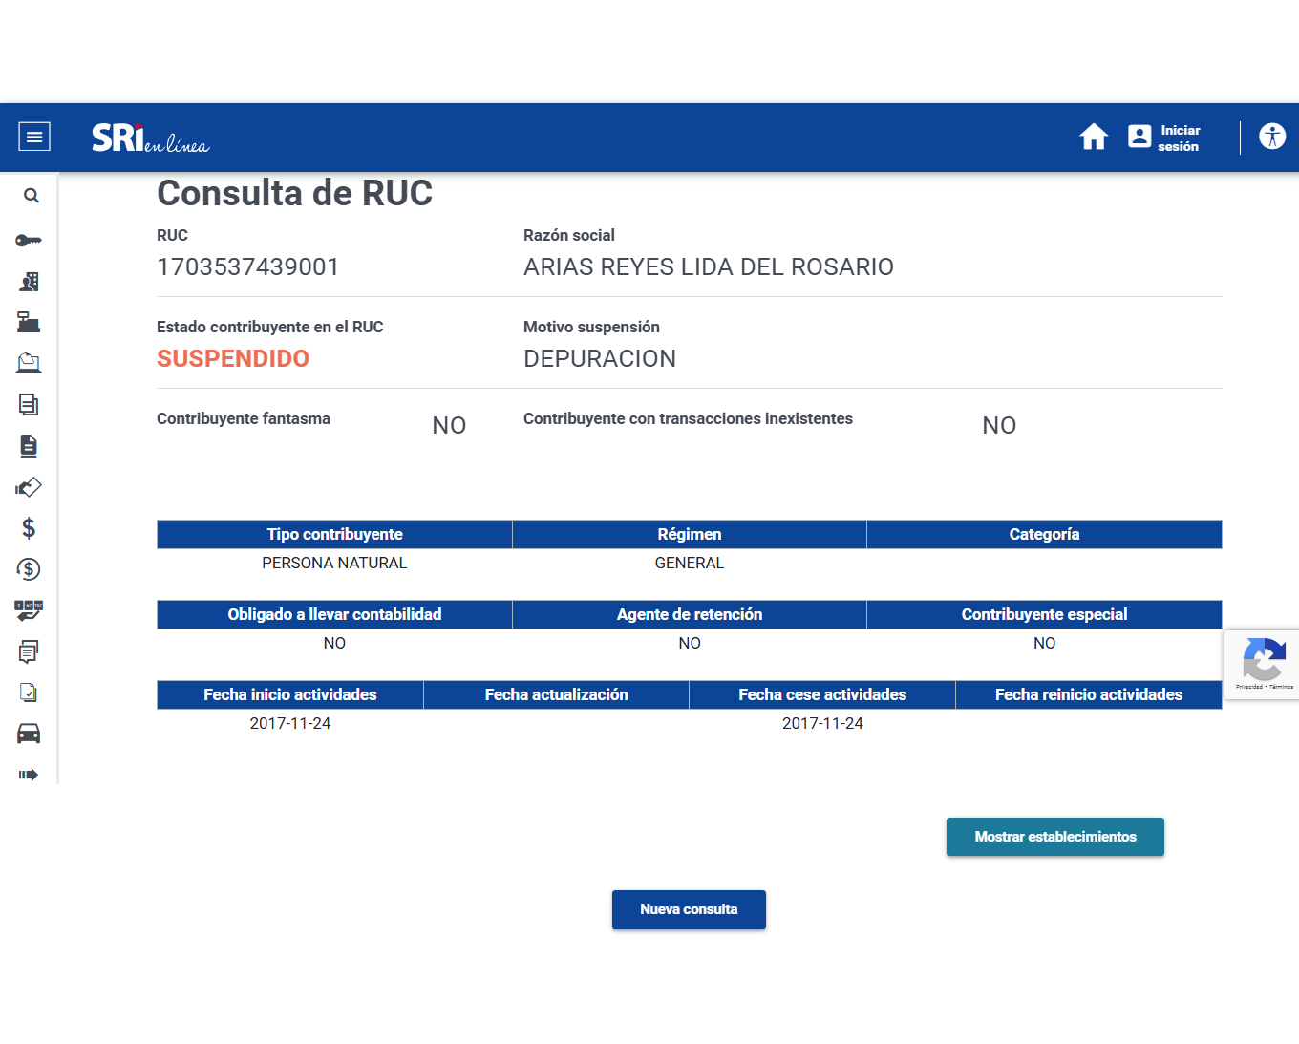

Conclusión
Considerando las evidencias de cada consulta y el monto transaccionado, no se observaron discrepancias evidentes que contradigan el escenario de la alerta. Se recomienda conservar este informe como respaldo y, de ser necesario, complementar con fuentes adicionales.

